Негосударственное образовательное учреждение
образовательный центр ОАО Газпром

Игра по английскому языку
для учащихся 5 классов
в рамках предметной недели иностранных языков

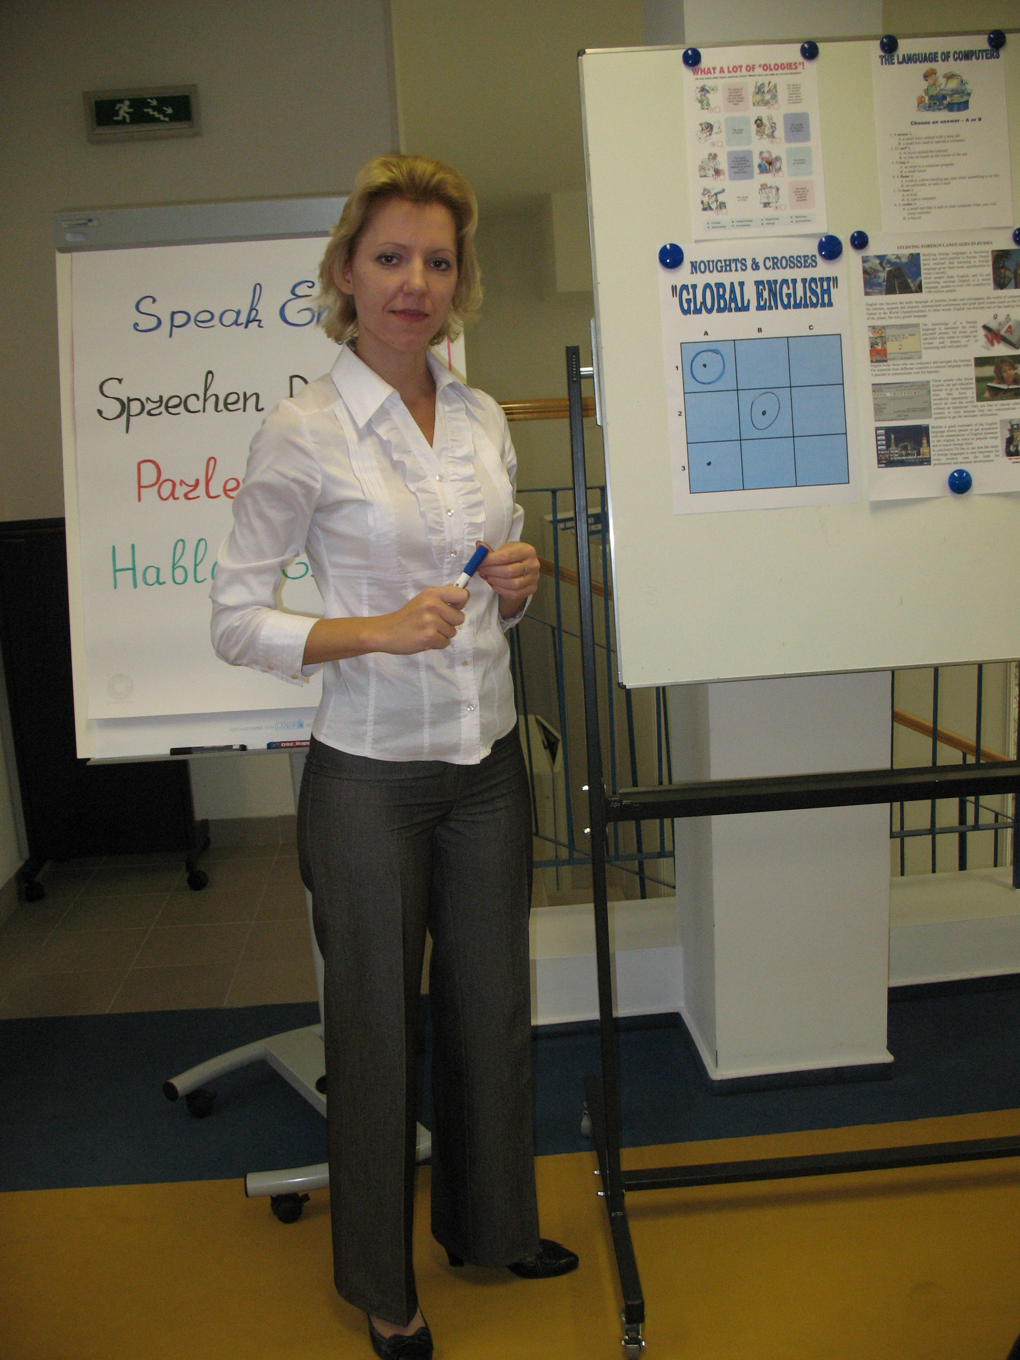

Учителя: Сафонова В.Г. и Гагиева В.А.

2010-2011
Предмет: английский язык
Учителя: Сафонова В.Г., Гагиева В.А.
Классы: 5 г, 5 д

Тема урока: Вездесущий английский (Global English)

Единица содержания: усвоение понятия «глобальный английский» на материале игры крестики-нолики

Цели урока:
Обучающая:
- закрепление раннее изученной лексики по темам: «Страны и национальности», «Школьные предметы», «Спорт»
- применение изученной лексики в нестандартных ситуациях
- расширение словарного запаса за счёт интернациональных слов по темам: «Наука», «Компьютерные технологии», «Спорт»
- развитие навыков аудирования, чтения и говорения

Развивающая:
- развитие речевых способностей учащихся
- развитие внимательности и быстроты реакции при ответах на вопросы
- развитие языковой догадки и словесно-логического мышления
- развитие мотивации к дальнейшему овладению английским языком и культурой как частью мировой культуры

Воспитательная:
- формирование уважительного отношения к иностранному языку как средству межкультурного общения
- развитие способности работать в команде
- развитие дисциплинированности, соблюдения норм поведения
- развитие положительного отношения к самому себе, осознание своих возможностей

Оборудование:
- компьютер (или CD player) для прослушивания песни
- телевизор с DVD плеером для просмотра видео фрагмента
- таблица для игры в крестики-нолики
- раздаточный материал для 2 команд (2 комплекта книг и 6 распечаток с заданиями)

Состав участников: 10-12 учащихся, 2 ведущих, гости
Тип урока: урок комплексного применения знаний
Методы обучения: репродуктивный, продуктивный
Формы обучения: групповая, фронтальная
Компетенции:
- коммуникативная (навыки работы в группе)
- учебно-познавательная (целеполагание, рефлексия, самооценка)
- личного самосовершенствования (интеллектуальное саморазвитие)

Этапы урока: подготовительный, применения, итог на рефлексивной основе

Граница знания-незнания

Учащиеся знают и умеют | Не знают, не умеют
- Знают названия стран, школьных предметов, видов спорта  - Умеют воспринимать речь учителя на слух, читать на английском языке, отвечать на вопросы. | - Не знают названия некоторых спортсменов, отраслей наук, компьютерную терминологию  - Не знакомы с понятием «глобальный английский».

Ход урока

Подготовительный этап
Задачи этапа: обеспечение мотивации, актуализация опорных знаний и умений

Учитель называет тему и цели урока и объясняет правила игры. Учащиеся делятся на 2 команды по 5-6 человек – крестики и нолики. Команды выбирают задания по очереди. Затем обе команды выполняют это задание, и та команда, которая справилась с заданием первой, получает право поставить крестик либо нолик в таблицу. В итоге побеждает та команда, которая поставит больше своих символов на игровое поле.

Teacher: Good morning, pupils! I am glad to see you!

At our today’s lesson we are going to play an interesting game called Noughts and Crosses. The theme of our game is “Global English”. Let us play this game and try to understand
- why English is considered to be the global language, the international language, the leading language of the planet
- why English is becoming more and more popular all over the world and in our country,
- why practically all pupils study English at schools and universities.

Listen to the rules of our game. Today you are going to work in two teams. One team is called Noughts, the other – Crosses.

On the board you can see a grid consisting of 9 squares. One of the teams chooses one square out of nine (for example 1C, 2B). Then both teams do the task and the team, which wins, writes its symbol in this square. If you get three symbols in a row, the game doesn’t stop, we continue playing and count the number of your symbols in the grid.

Choose the captains of your teams, please. The captain, who answers the question correctly, starts the game.

The question is: How many people speak English as a foreign language?
- 350 million
- 500 million
- 750 million

Этап применения
Задачи этапа: применение знаний и умений в нестандартных ситуациях
Задание 1. Учеба за рубежом (Guess the subject)

Учитель даёт определения школьных предметов на английском языке. Если один из участников команд знает название предмета, он поднимает руку и дает ответ. Правильный ответ приносит один балл его команде. Та команда, которая набирает наибольшее количество баллов, ставит свой символ в таблицу.

Teacher: Sometimes pupils continue their education abroad and study all the subjects in English. Listen to me and say what subject I am speaking about. Raise your hand if you know the answer. If your answer is correct, your team gets 1 point.

Задание 2. Фильмы на английском языке (Watching films)

Учитель предлагает учащимся просмотреть видеофрагмент и ответить на вопросы по его содержанию. Побеждает команда, которая справилась с заданием правильно.

Teacher: Now we are going to watch a video fragment from the film “The cat in the hat”.
Read the questions first and try to find the answers to these questions while watching the film.

Задание 3. Интернациональные слова (International terms)

Учитель раздает командам задания, в котором они должны сопоставить описания отраслей наук с их названиями. Учащиеся опираются на картинки и интернациональные слова.

Teacher: As you know, English is the language of sciences. Your next task is to match the pictures with the names of different sciences.

Задание 4. Чтение книг в оригинале (Reading books)

Учитель раздаёт каждой команде комплект из книг на английском языке и распечатку с заданием. Учащиеся внимательно изучают книги и сопоставляют их названия с описанием содержания на английском языке. Учащиеся опираются на ключевые слова и иллюстрации.

Teacher: You know that English is the language of the famous writers and poets - William Shakespeare, Robert Burns, Charles Dickens, Konan Doyle, Rudyard Kipling, Lewis Carroll and many others wrote their books and poems in English. So if we know English, we can read their books in the original. Now we’ll check if you are ready to read books in the original. Read the descriptions of the books and match them with their titles.

Задание 5. Путешествия за рубеж (Travelling abroad)

Учитель интересуется, любят ли учащиеся путешествовать за границу и знают ли они названия стран. Учащиеся по очереди называют стран на английском языке. Учитель фиксирует ответы учащихся на доске. Команда, которая не может вспомнить название страны, проигрывает.

Teacher: You know that English is the main language of tourism. It helps us to speak to people who live in other countries. Do you like traveling to foreign countries? What countries do you know?
Задание 6. Песни на английском языке (Listening to songs)

Учащимся предлагается прослушать песню на английском языке и заполнить пропуски словами.

Teacher: Our next task is connected with music. People, who know English, can listen to English songs and understand the words. Let us try to do the same. Fill in the gaps of the song with the words from the box. Then we’ll listen to the song to check your variants.

Задание 7. Спортивная терминология (English for sport)

Учитель рассказывает учащимся, что названия видов спорта и названия спортивных терминов имеют английское происхождение. Учащиеся выполняют задание, в котором им необходимо сопоставить название видов спорта и спортсменов. На помощь учащимся приходит языковая догадка, умение видеть однокоренные слова.

Teacher: English is the language of the Olympic Games and World Championships. Besides, the names of most sports and games have English origin and we can easily understand them – football, volleyball, basketball, handball, golf, cricket, tennis, stadium, court, referee, champion and others. Your task is to match the sports and sportsmen.

Задание 8. Компьютерная терминология (Using computers)

Учащимся предлагается занимательное задание, при выполнении которого они узнают новые значения хорошо известных им слов. Задание требует от учащихся сообразительности и внимательности.

Teacher: You know that English helps those people who use computers. Do you use computers? Do you understand all the words? Let us check it.

Задание 9. Зачем мы учим английский? (Why do we study English?)

Учитель предлагает командам ответить на вопрос «Зачем мы учим английский?». Участники команд по очереди называют причины для изучения английского языка. Выигрывает та команда, которая сможет придумать большее количество причин.
Teacher: This is the most important task of our game. Let us try to answer the question “Why do we study English?” The tasks of our game can help you to answer the question. Discuss it in groups and be ready to give your answers.

Этап подведения итогов на рефлексивной основе
Задачи этапа: проверка понимания учащимися необходимости полученных умений и навыков

Учитель и ученики совместно подводят итоги игры, определяют команду-победителя и обсуждают вопрос «Что такое «глобальный английский?»

Рефлексия
Понятие «глобальный английский» учащиеся усваивают в ходе совместной (командной) деятельности при выполнения заданий игры.

A B C

1

2

3

A B C

1  2  3  SCHOOL  SUBJECTS | WATCHING FILMS | INTERNA-TIONAL TERMS
READING BOOKS | TRAVELLING | LISTENING TO SONGS
ENGLISH FOR  SPORT | ??? | USING COMPUTERS

